Câu **1**: [TH]

Bạn hãy chọn đáp án đúng.  
Cho hình dưới đây:  
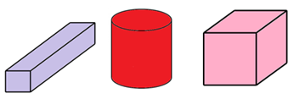  
Nhận xét nào dưới đây đúng?

A. Khối trụ ở giữa khối lập phương và khối hộp chữ nhật.

B. Khối lập phương ở giữa khối trụ và khối hộp chữ nhật. C. Khối hộp chữ nhật ở giữa khối lập phương và khối trụ.

Lời giải:

**Bước 1:**

**Lý thuyết:**  
Khối trụ.  
  
Quan sát hình ta thấy, khối trụ ở giữa khối lập phương và khối hộp chữ nhật.  
Vậy nhận xét đúng là: khối trụ ở giữa khối lập phương và khối hộp chữ nhật.  
**Đáp án:**  
Khối trụ ở giữa khối lập phương và khối hộp chữ nhật.

Câu **2**: [TH]

Bạn hãy điền số thích hợp vào ô trống.  
Cho các hình dưới đây:  
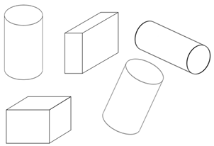  
Trong các hình đã cho có [[2]] hình không có dạng khối trụ.

Lời giải:

**Bước 1:**

**Lý thuyết:**  
Khối trụ.  
  
Ta đánh số thứ tự các hình như sau:  
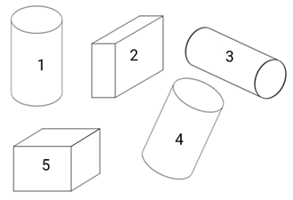  
Hình 1 , hình 3 và hình 4 có dạng khối trụ.  
Hình 2 và hình 5 không có dạng khối trụ.  
Vậy có 2 hình không có dạng khối trụ.  
Số cần điền vào ô trống là: 2 .  
**Đáp án:**  
2

Câu **3**: [TH]

Bạn hãy chọn đáp án đúng.  
Cho hình dưới đây:  
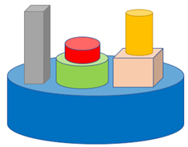  
Số khối trụ trong hình trên nhiều hơn hay ít hơn 3 khối?

A. Nhiều hơn.

B. Ít hơn.

Lời giải:

**Bước 1:**

**Lý thuyết:**  
Khối trụ.  
  
Hình đã cho có 4 khối trụ được đánh số trong hình dưới đây:  
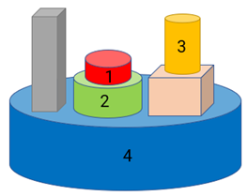  
Vì 4 > 3 nên số khối trụ trong hình trên nhiều hơn 3 khối.  
Vậy đáp án đúng là: nhiều hơn.  
**Đáp án:**  
Nhiều hơn.

Câu **4**: [TH]

Bạn hãy chọn **tất cả**đáp án đúng.  
Cho hình dưới đây:  
Nhận xét nào dưới đây đúng?

A. Bên tay phải của bạn Ngọc có 2 khối trụ. B. Bên tay trái của bạn Ngọc có 1 khối trụ.

C. Bên tay phải của bạn Ngọc có 1 khối trụ.

D. Bên tay trái của bạn Ngọc có 2 khối trụ.

Lời giải:

**Bước 1:**

**Lý thuyết:**  
Khối trụ.  
  
Quan sát hình ta có:  
Bên tay phải của bạn Ngọc có 1 khối trụ, được đánh số ( 1 ) .  
Bên tay trái của bạn Ngọc có 2 khối trụ được đánh số ( 2 ) và ( 3 ) .  
Vậy các nhận xét đúng là: "Bên tay phải của bạn Ngọc có 1 khối trụ" và "Bên tay trái của bạn Ngọc có 2 khối trụ".  
**Đáp án:**  
Bên tay phải của bạn Ngọc có 1 khối trụ.  
Bên tay trái của bạn Ngọc có 2 khối trụ.

Câu **5**: [TH]

Bạn hãy chọn đáp án đúng.  
Cho hai hình dưới đây:  
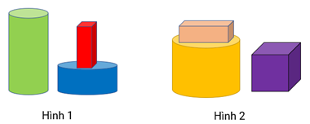  
Hình nào có hai khối trụ?

A. Hình 1.

B. Hình 2.

Lời giải:

**Bước 1:**

**Lý thuyết:**  
Khối trụ.  
  
Hình 1 có 2 khối trụ, được đánh số như hình dưới đây:  
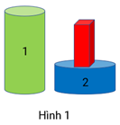  
Hình 2 có 1 khối trụ, được đánh số như hình dưới đây:  
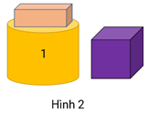  
Vậy đáp án đúng là: Hình 1.  
**Đáp án:**  
Hình 1.

Câu **6**: [TH]

Bạn hãy chọn đáp án đúng.  
Bạn An đã dùng các khối hộp chữ nhật và khối trụ để xếp thành hình dưới đây:  
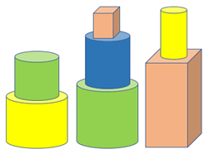  
Hỏi bạn An đã dùng bao nhiêu khối trụ để xếp hình?

A. 4 khối trụ. B. 3 khối trụ. C. 2 khối trụ.

D. 5 khối trụ.

Lời giải:

**Bước 1:**

**Lý thuyết:**  
Khối trụ.  
  
Bạn An đã dùng 5 khối trụ để xếp hình, các khối trụ được đánh số như hình dưới đây:  
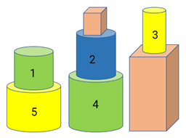  
Vậy đáp án đúng là: 5 khối trụ.  
**Đáp án:**  
5 khối trụ.

Câu **7**: [TH]

Bạn hãy chọn đáp án đúng.  
  
Hình nào dưới đây cần điền vào dấu hỏi chấm?

A.

B.

Lời giải:

**Bước 1:**

**Lí thuyết:**Khối trụ.  
  
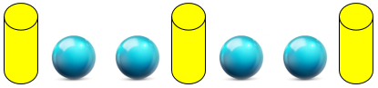  
Vậy hình cần điền vào dấu hỏi chấm là img_question .  
**Đáp án:**  
img_question

Câu **8**: [TH]

Bạn hãy chọn đáp án đúng.  
  
Hình nào dưới đây cần điền vào dấu hỏi chấm?

A.

B.

Lời giải:

**Bước 1:**

**Lí thuyết:**Khối trụ.  
  
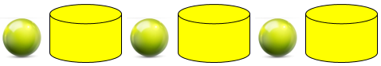  
Vậy hình cần điền vào dấu hỏi chấm là 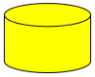 .  
**Đáp án:**  


Câu **9**: [TH]

Bạn hãy chọn đáp án đúng.  
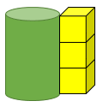  
Khối trụ màu xanh cao bằng mấy khối lập phương?

A. 1 khối lập phương B. 2 khối lập phương

C. 3 khối lập phương

D. 4 khối lập phương

Lời giải:

**Bước 1:**

**Lí thuyết:**Khối trụ.  
  
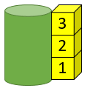  
Vậy khối trụ màu xanh cao bằng 3 khối lập phương.  
**Đáp án:**3 khối lập phương.

Câu **10**: [TH]

Bạn hãy chọn đáp án đúng.  
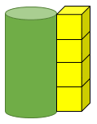  
Khối trụ màu xanh cao bằng mấy khối lập phương?

A. 1 khối lập phương B. 2 khối lập phương C. 3 khối lập phương

D. 4 khối lập phương

Lời giải:

**Bước 1:**

**Lí thuyết:**Khối trụ.  
  
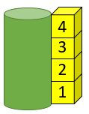  
Vậy khối trụ màu xanh cao bằng 4 khối lập phương.  
**Đáp án:**4 khối lập phương.